1月16日 日报

1. 已完成的内容

练习.少许（bug）作业

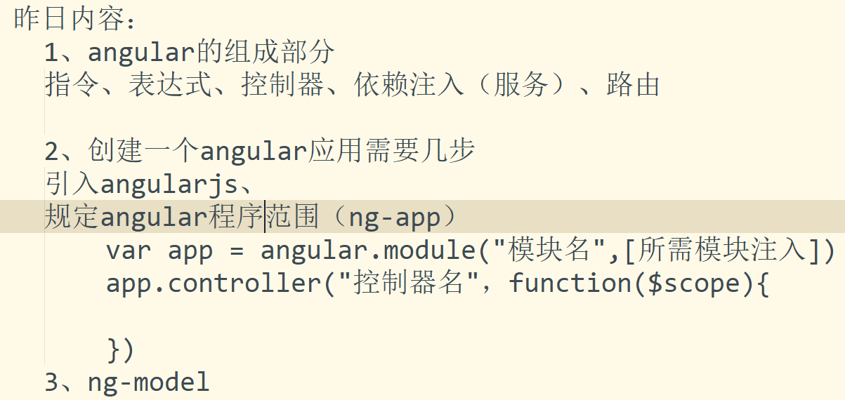

命令式的git

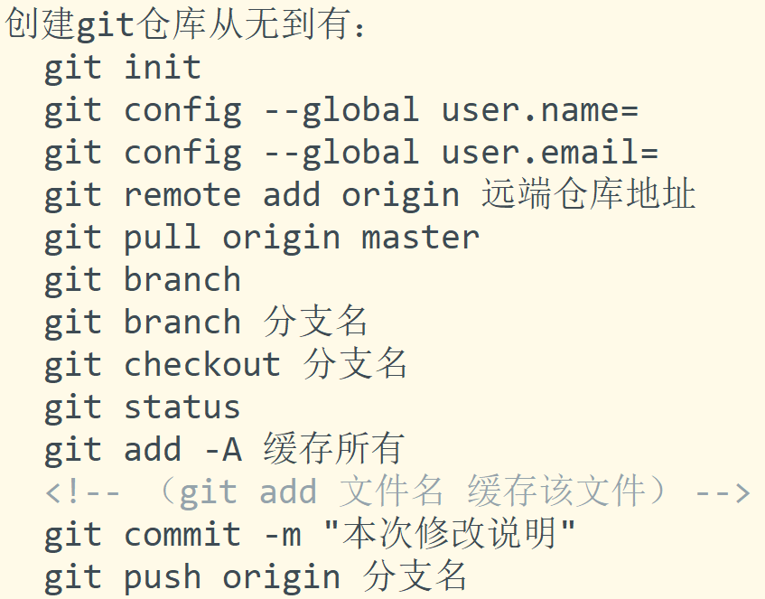

已有git库

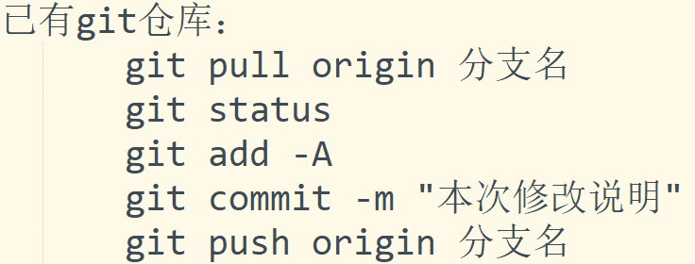

总结一下今天的内容：

1、作用域

一、设置angular应用范围，注入模块

记住这两行代码，记不住也得记

二、声明angular模块

var app = angular.module("myApp",[]); app.controller("myCtrl",function($scope){

})

声明一个东西，才会存在，才可以使用；

注入，是拿现有的已声明过的东西来用；

作用域三种情况：

父子嵌套

兄弟之间{

只能读取到自己作用范围内的变量

}

同一个控制器两遍相同内容{

但是都是各自为家，只能读取到自己作用范围内的变量

}

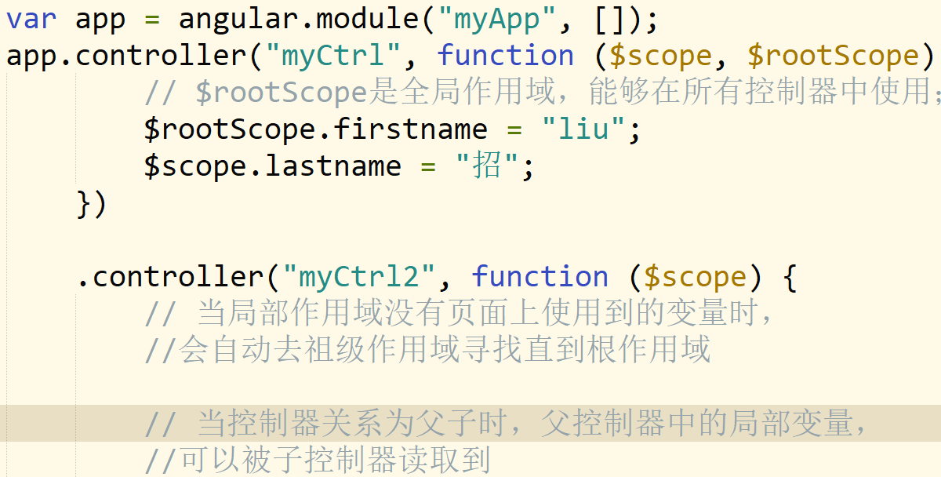

1. 数据绑定

数据绑定：单向数据绑定：ng-bind;

双向数据绑定：ng-model; 表达式

单向绑定： 视图层直接读取数据仓库数据

双向绑定 :

视图层读取数据《-用户修改数据-》数据仓库数据修改

ng-bind相当于innerHTML会修改被绑定标签内的所有内容

ng-bind和插值表达式同时使用，ng-bind优先级高

样式绑定

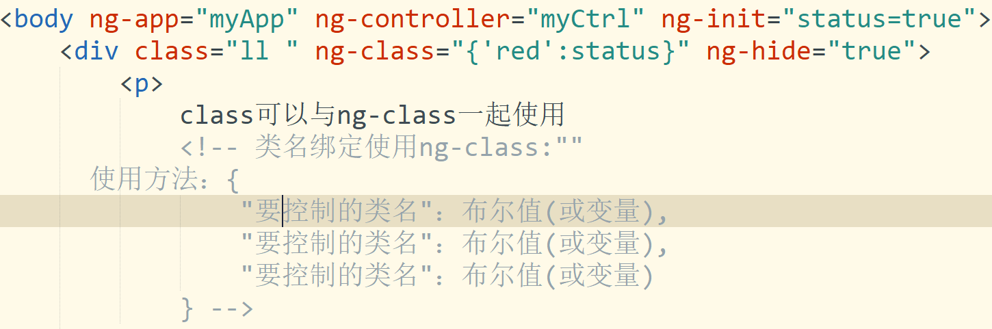

PS：扩展部分（加载模块）

angular.bootstrap(获取的DOM,["myApp1"]);

bootstrap方法，第一个参数是要手动加载第二个模块dom，

第二个参数是注入要加载的模块，注入的是模块名，不是变量名

模块的相互依赖

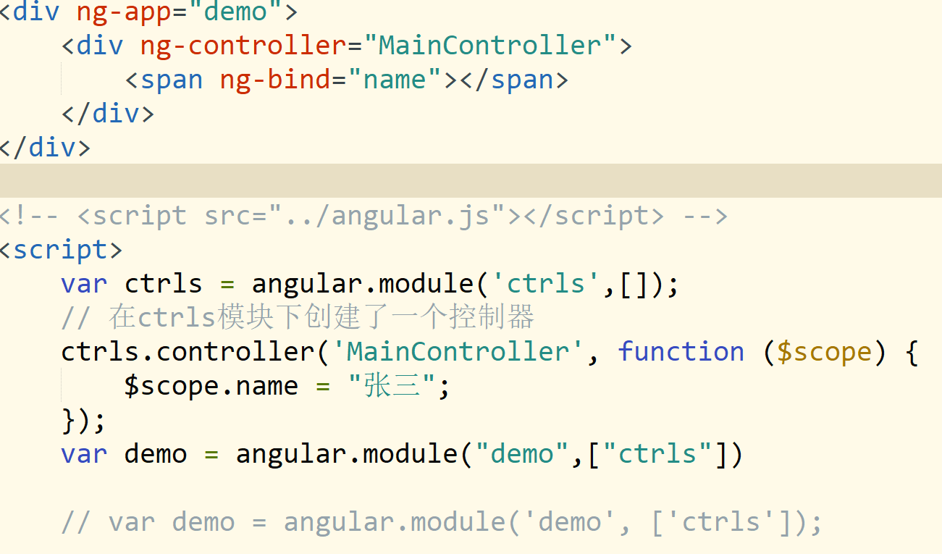

3、Ajax

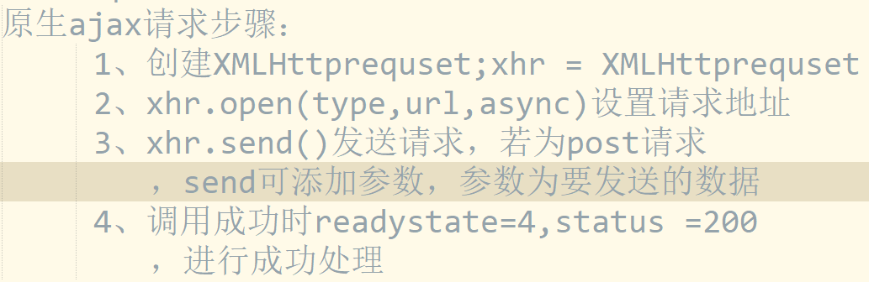

1. AngularJS常用模板标记（指令）.html

太多了，没法截图，只能自己去看看

期间写了三个练习，关于ng-repeat遍历

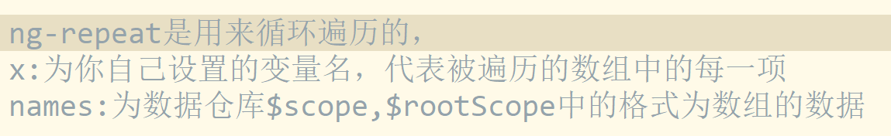

关于angular.bootstrap的加载模块



关于ng-bind的单向绑定



1. 未完成内容

预习，复习

1. 未完成原因

智商捉鸡

1. 遇到的问题及解决方案

今天确实很多很多东西，公式好像是记住了，但是不会用真的是蠢。唉，好想砸电脑又有点贵舍不得。QAQ。

下午找六个引号的时候已经不知道去哪了，强打起精神还是迷迷糊糊的感觉。

另外作业

想用json写，但是报错，以至于唉，时间紧迫，十点就要交了，先交了，慢慢研究下

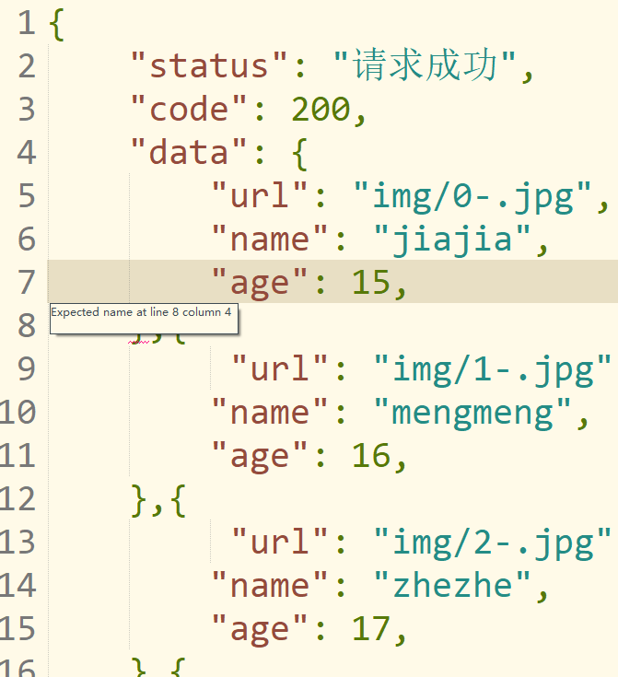

1. 教师评语：